Mein Leben als Zwergpirat – Teil 2 (S.18 – 24)
1. Weshalb weiß niemand, dass Zwergpiraten die Herrscher des Ozeans sind?
2. Wer erteilt bei den Zwergpiraten die Befehle?

3. Warum haben die Zwergpiraten noch nie ein anderes Schiff gekapert?
4. Was denken Seemänner, wenn Zwergpiraten versuchen ihr Schiff zu kapern?
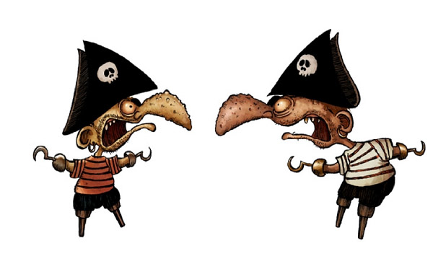
5. Was ist das Schlimmste für einen Zwergpiraten?

6. An Bord eines Zwergpiratenschiffes
wurde meistens geprahlt,
gejammert oder es wurden
___________________________.

